補足説明資料９
都市整備部 交通道路室
道路照明灯のＬＥＤ化について

１．省エネ効果
○ＬＥＤ灯（消費電力99Ｗ）に更新した灯数（24年度） 14,836灯
（既設灯具）高圧ナトリウム灯（同210Ｗ） 11,151灯
水銀灯（同400Ｗ） 3,685灯

ＬＥＤ化による年間節電量（14,836灯のＬＥＤ化による年間節電量）
既設ランプ | 灯数 | １灯あたりの消費電力削減量（Ｗ／灯） | 年間点灯  時間（ｈ） | LED化による年間消費電力削減量（万kWh／年）
ナトリウム灯 | 11,151 | 111（210－99） | 4,380 | 540
水銀灯 | 3,685 | 301（400－99） | 4,380 | 490
合計 | 14,836 | － | － | 1,030
※ 年間点灯時間は１日12時間点灯するものとして計算
（12時間／日 × 365日／年 ＝ 4,380 時間／年）

平成24年度事業による年間の消費電力削減量は 1,030ｋＷｈ／年。

２．ＬＥＤランプの長寿命性を考えた際のリース方式のメリットについて
○ 東日本大震災後、節電が喫緊の課題となり、ＬＥＤ灯の導入にあたり、通常の買取方式と比べ一気にＬＥＤ化することができ、早期に節電効果を発現できるリース方式を採用したもの。
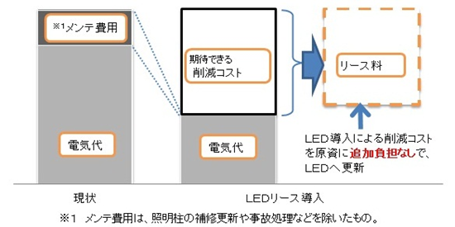

図 LED道路照明リースのイメージ

